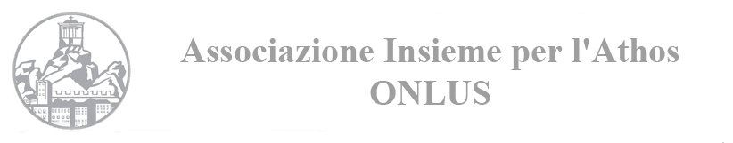

COMUNICATO STAMPA — INVITO

SABATO 17 MAGGIO, PALAZZO ROCCAGIOVINE,
FORO TRAIANO 1/A (ZONA PIAZZA VENEZIA, ROMA), ORE 9:00,
L’ASSOCIAZIONE “INSIEME PER L’ATHOS - ONLUS”
PROMUOVE IL SUO SETTIMO CONVEGNO INTERNAZIONALE SUL SANTO MONTE

L’Associazione Culturale “Insieme per l’Athos” – Onlus, annuncia il suo Settimo Convegno Internazionale di studi sulla cultura e spiritualità della Sacra Montagna. L’iniziativa, intitolata “Dal deserto egiziano al giardino dell’Athos. Le origini del monachesimo cristiano” si terrà sabato 17 maggio alle ore 9.00, nel cuore di Roma al Foro di Traiano, 1/a (Palazzo Roccagiovine) presso la sede della Fondazione Dragan. L’evento, patrocinato dal Ministero per i Beni e le Attività Culturali, dalla Fondazione Europea Dragan, dalla Regione Lazio, della Provincia di Roma, dal Comune di Roma e dalle Ambasciate di Cipro, Bulgaria, Grecia, Romania, Russia, Serbia ed Ucraina, è curato dall’Associazione “Insieme per l’Athos – Onlus”, costituitasi con il preciso scopo di riscoprire e divulgare l’immenso patrimonio spirituale ed artistico della cultura athonita attraverso iniziative di natura molteplice come viaggi, mostre, convegni, pubblicazioni, eccetera. L’avvenimento si svolgerà con la Benedizione della Sacra Epistasia del Monte Athos, organo politico ed esecutivo della penisola monastica e del Sacro Monastero di Aghiou Pavlou. L’appuntamento di sabato 17 maggio intende mettere in evidenza l’essenziale valenza del monachesimo nell’ambito del Cristianesimo orientale, ove la prassi ascetica è da sempre sostanza vissuta dell’esperienza cristiana. I percorsi di studio, guidati da insigni studiosi, coinvolgeranno le più svariate discipline, nel tentativo di offrire un panorama il più completo possibile degli elementi fondanti della spiritualità monastica in prospettiva storica (dal IV secolo al periodo della fondazione del Monte Athos, avvenuta nel 963). Durante la giornata di studi interverranno: il prof. A. Larotonda (Università della Basilicata), con una relazione su "Il deserto nella tradizione cristiano-orientale"; il padre Alessio jeromonaco (S. Eremo della Candelora), con un contributo su "I santi italo-greci"; il prof. A. Naumow (Università di Venezia), con un intervento dedicato a "La figura di S. Pietro l'athonita nei testi liturgici"; il prof. D. Tessore, orientalista e sacerdote greco-ortodosso, che presenterà un discorso su "Il lavoro interiore secondo i padri del deserto"; il prof. G. Strano (Università della Calabria), che discuterà su "Il monachesimo italo-greco fra Oriente e Occidente: la Vita di Sant'Elia il Giovane"; Pater Pavlo Lavriotis, con una relazione su “S. Atanasio, fondatore del cenobitismo athonita”. Per informazioni telefonare al numero 3388728763 oppure inviare e-mail agli indirizzi insiemeperathos@yahoo.it, jakobos@otenet.gr, Giuseppe.balsama@tiscali.it, o consultare i siti http://www.voltoassoluto.com http: //onlus.insiemeperathos.org http://www.insiemeperathos.org
Roma, 8 aprile 2008 Il Presidente
Giuseppe Sergio Balsamà

